แผนการดําเนินงานปริญญานิพนธ์
ระบบจองคิวและจัดการให้บริการทําเล็บออนไลน์
(Online Nail Service Appointment and Management System) กรณีศึกษา: ร้าน Take Care Nail

1. ภาพรวมกําหนดการ
- เริ่มให้คําปรึกษากับอาจารย์ที่ปรึกษา: วันพุธที่ 24 มิถุนายน 2569
- นัดให้คําปรึกษาทุก 2 สัปดาห์ (วันพุธ): 8 ก.ค. / 5 ส.ค. / 19 ส.ค. / 2 ก.ย. / 16 ก.ย. 2569
- ส่งเอกสารขอขึ้นสอบ: วันจันทร์ที่ 14 กันยายน 2569
- สอบและนําเสนอปริญญานิพนธ์: วันที่ 21–25 กันยายน 2569 2. สถานะความคืบหน้า (ณ วันที่ 7 กรกฎาคม 2569)

ขั้นตอน | รายละเอียด | ผู้รับผิดชอบ | สถานะ
ขั้นที่ 1 (Backend) | เชื่อม LINE OA + Webhook (บอทตอบข้อความได้) | ธนภูมิ | รอดําเนินการ
ขั้นที่ 2 (Database) | ออกแบบฐานข้อมูล Cloud Firestore (6 คอลเลกชัน) รองรับการจองหลายบริการต่อครั้ง | ธนภูมิ | เสร็จแล้ว
ขั้นที่ 3 (Frontend สำหรับเจ้าของร้าน) | หน้าจองคิว LIFF (React) ด้วยข้อมูลจําลอง | รสรินทร์ | เสร็จแล้ว
ขั้นที่ 3.1 Frontend สำหรับ]ลูกค้า) | หน้าจองคิว LIFF (React) สำหรับลูกค้า | รสรินทร์ | รอดําเนินการ
ขั้นที่ 3 (Backend) | Booking API + เชื่อมหน้าบ้านเข้ากับ API จริง | ธนภูมิ | รอดําเนินการ
ขั้นที่ 4 (Backend) | ระบบแจ้งเตือน/ยืนยัน (Messaging API) | ธนภูมิ | รอดําเนินการ
ขั้นที่ 5 (Frontend+Backend) | หน้าหลังร้าน Admin Dashboard + Admin API | รสรินทร์ + ธนภูมิ | รอดําเนินการ
ทดสอบระบบ (UAT) | รวมระบบและทดสอบการทํางานทั้งหมด | รสรินทร์ + ธนภูมิ | รอดําเนินการ
เอกสาร บทที่ 4–5 | เขียนผลการดําเนินงาน สรุป และปรับปรุงบท 1–3 | รสรินทร์ + ธนภูมิ | รอดําเนินการ
หมายเหตุ: การปรับปรุงแผนจากผลการวิเคราะห์ระบบ

3. เป้าหมายการส่งงานในแต่ละนัด
ครั้งที่ | วันที่นัด | เป้าหมายและสิ่งที่นําเสนอต่ออาจารย์ | ผู้รับผิดชอบ
ครั้งที่ 1 | พุธ 24 มิ.ย. 2569 | หารือและเห็นชอบแผนการดําเนินงานร่วมกับอาจารย์ที่ปรึกษา (นําเสนอแผนการพัฒนาระบบและกําหนดการทั้งหมด) | รสรินทร์ + ธนภูมิ
ครั้งที่ 2 | พุธ 8 ก.ค. 2569 | เชื่อมต่อ LINE OA เข้ากับระบบผ่าน Webhook  (บอทตอบกลับข้อความได้) และสร้างฐานข้อมูล MySQL ครบทั้ง  5 ตารางตามพจนานุกรมข้อมูลในบทที่ 3 | ธนภูมิ
ครั้งที่ 3 | พุธ 22 ก.ค. 2569 | หน้าบ้านฝั่งลูกค้า (Frontend): พัฒนาหน้าจองคิว LIFF ด้วย React จนแสดงผลได้ครบทุกหน้า (เลือกบริการ–เลือกวัน/เวลา– ยืนยัน) โดยใช้ข้อมูลจําลองก่อน พร้อมนําเสนอโครงสร้างฐานข้อมูลฉบับปรับปรุงเป็น 11 ตาราง เพื่อขอความเห็นชอบจากอาจารย์ที่ปรึกษา | รสรินทร์
ครั้งที่ 4 | พุธ 5 ส.ค. 2569 | หลังบ้าน (Backend): พัฒนา Booking API และระบบคํานวณช่วงเวลาว่าง (Availability Engine) พร้อมเชื่อมหน้าจองคิวเข้ากับ API จริง สาธิตการจองคิวได้จริงและบันทึกลงฐานข้อมูล พร้อมสาธิตกลไกป้องกันการจองคิวซ้อนทับด้วย Transaction  พร้อมระบบแจ้งเตือน/ยืนยันผ่าน Messaging API | ธนภูมิ
ครั้งที่ 5 | พุธ 19 ส.ค. 2569 | พัฒนาหน้าหลังร้าน (Admin Dashboard + Admin API) ทดสอบระบบทั้งหมด เขียนบทที่ 4–5 และส่งรูปเล่มปริญญานิพนธ์ขึ้นสอบ | รสรินทร์ + ธนภูมิ
ครั้งที่ 6 | พุธ 2 ก.ย. 2569 | ตรวจสอบ แก้ไขรูปเล่ม และระบบทั้งหมด | รสรินทร์ + ธนภูมิ
ครั้งที่ 7 | พุธ 16 ก.ย. 2569 | พุดคุยเรื่อง present | รสรินทร์ + ธนภูมิ
ส่งเอกสาร | จันทร์ 14 ก.ย. 2569 | ส่งเอกสารขอขึ้นสอบ | รสรินทร์ + ธนภูมิ
สอบ | 21–25 ก.ย. 2569 | สอบและนําเสนอปริญญานิพนธ์ | รสรินทร์ + ธนภูมิ

4. แผนการดําเนินงาน
กิจกรรม | ผู้รับผิดชอบ | 24 - 8 ก.ค. | 9–22 ก.ค. | 23 ก.ค.–5 ส.ค. | 6–19 ส.ค. | 20 ส.ค.–16 ก.ย. | 14–25 ก.ย.
ขั้นที่ 1 (Backend): เชื่อมต่อ LINE OA +  Webhook | ธนภูมิ
ขั้นที่ 2 (Database):  ออกแบบและสร้างฐานข้อมูล MySQL | ธนภูมิ
ขั้นที่ 3 (Frontend หน้าบ้าน): หน้าจองคิว  LIFF (React) + ข้อมูลจําลอง | รสรินทร์
ขั้นที่ 3 (Backend): Booking API + เชื่อมหน้าบ้านเข้ากับ API จริง | ธนภูมิ
ขั้นที่ 4 (Backend): ระบบแจ้งเตือน/ยืนยัน (Messaging API) | ธนภูมิ
ขั้นที่ 5 (Frontend หลังร้าน): Admin Dashboard (React) + รายงาน | รสรินทร์
ขั้นที่ 5 (Backend): Admin API (จัดการคิว/บริการ) | ธนภูมิ
รวมระบบและทดสอบการทํางาน (UAT) | รสรินทร์ + ธนภูมิ
ปรับปรุงระบบตามข้อเสนอแนะอาจารย์ | รสรินทร์ + ธนภูมิ
เขียนบทที่ 4–5 และปรับปรุงเอกสารบทที่ 1–3 (คู่ขนาน) | รสรินทร์ + ธนภูมิ
กิจกรรม | ผู้รับผิดชอบ | ถึง 8 ก.ค. | 9–22 ก.ค. | 23 ก.ค.–5  ส.ค. | 6–19 ส.ค. | 20 ส.ค.–  16 ก.ย. | 14–25  ก.ย.
จัดทํารูปเล่มและส่งเอกสารขึ้นสอบ (14 ก.ย.) | รสรินทร์ + ธนภูมิ
เตรียมนําเสนอและสอบปริญญานิพนธ์ | รสรินทร์ + ธนภูมิ

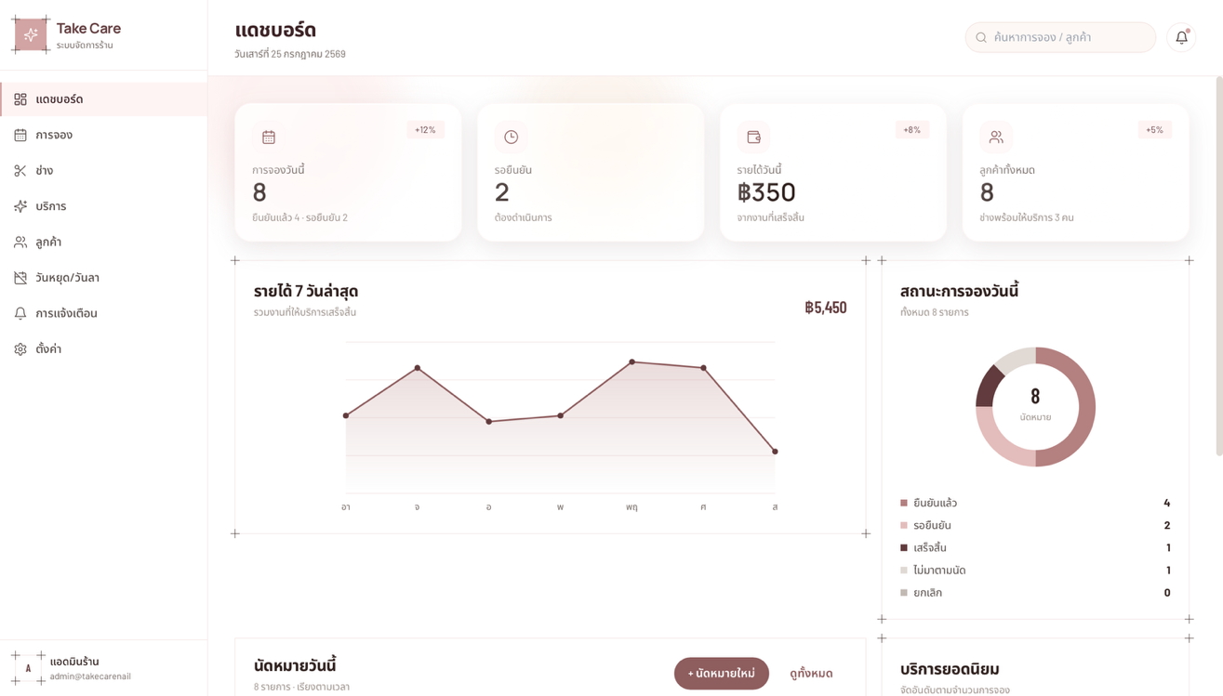
5. หน้า Admin Dashboard

ภาพที่ 1 หน้า Admin Dashboard (พัฒนาด้วย React + Tailwind CSS)
ความสามารถหลักของหน้าจอ
- การ์ดสรุปสถิติ 4 รายการ: จำนวนการจองวันนี้ จำนวนที่รอยืนยัน รายได้วันนี้ และจำนวนลูกค้าทั้งหมด
- กราฟรายได้ย้อนหลัง 7 วัน แสดงแนวโน้มรายได้จากงานที่ให้บริการเสร็จสิ้น
- แผนภูมิวงกลม (โดนัท) สรุปสถานะการจองของวันนี้ แยกตามสถานะ
- ตารางนัดหมายวันนี้ เรียงตามเวลา แสดงลูกค้า บริการ ช่างผู้ให้บริการ ยอดเงิน และป้ายสถานะ 5 แบบ (รอยืนยัน ยืนยันแล้ว เสร็จสิ้น ยกเลิก ไม่มาตามนัด)
- อันดับบริการยอดนิยม จัดอันดับตามจำนวนการจอง
- แถบเมนูด้านข้างสำหรับไปยังหน้าอื่น ๆ: การจอง ช่าง บริการ ลูกค้า วันหยุด/วันลา และการแจ้งเตือน

ภาพที่ 2 หน้า Admin Dashboard (พัฒนาด้วย React + Tailwind CSS)

